# 单点登录和身份认证

单点登陆或身份认证时，LK6调起其他系统的单点登陆（或身份认证）目标地址，传递两个参数username（用户账号或身份证号，之前必须实现相应的同步）和token（身份凭证。有多种凭证，其他系统不用区分）

其他系统获取 username和token ，访问TLK6的webservice中的方法传递两个参数，方法返回username是否有效，以及错误信息。

其链接地址为：

http://<LK6平台站点地址>/WebService/LK6SyncService/MrBaseService/MrBaseService.asmx

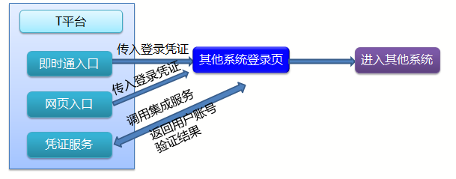

## 实现机制

TLK6将需要单点登陆（或身份认证）的用户的code（登录账号或身份证号）连同触发时生成的凭证这两个参数发给其他系统的单点登录（或身份认证）接收页面，该页面再将这两个参数传入TLK6提供的webservice方法中验证code是否有效，如果有效，则可以在本系统进行登陆了。

同样支持另外一种方式，TLK6只将凭证传给第三方系统，第三方系统将凭证传入TLK6提供的webservice另外的方法中，获取到用户的登录账号。

## 调用方法：int wmCheckUserByToken （推荐）

三个参数：

String userCode，传入框架传递的名称为 username 的 Request 参数内容

String token，传入框架传递的名称为 token 的 Request 参数内容

Ref String errMessage，如果异常，返回错误信息

方法验证userCode和生存期token凭证是否匹配。返回0则通过验证，返回-1则验证失败

## 调用方法：int wmUserInfoExt（可选，和wmCheckUserByToken二选一）

string ASessionID 传入凭证

out long AUserID 得到用户ID

out string AUserCode 得到用户code，即登录账号

out string AUserName 得到用户姓名

out long AUserDepID 得到用户部门ID

out string AUserDepCode 得到用户部门的code

out string AUserDepName 得到用户部门名称

out string AUserLongDepName 得到用户部门的全名称